1/ Chép file data vào trong thư mục  
  
C:\Program Files\Microsoft SQL Server\MSSQL10.SQLEXPRESS\MSSQL\DATA

2/Khởi động Microsoft SQL Server Management Studio, connect vào server.

Trong cây bên trái, click phải lên Mục Database -> Chọn Attach

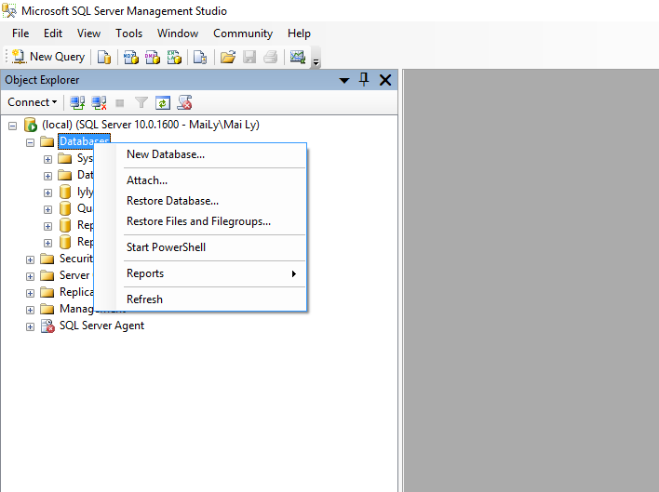

Trong cửa sổ tiếp theo, nhấn Add

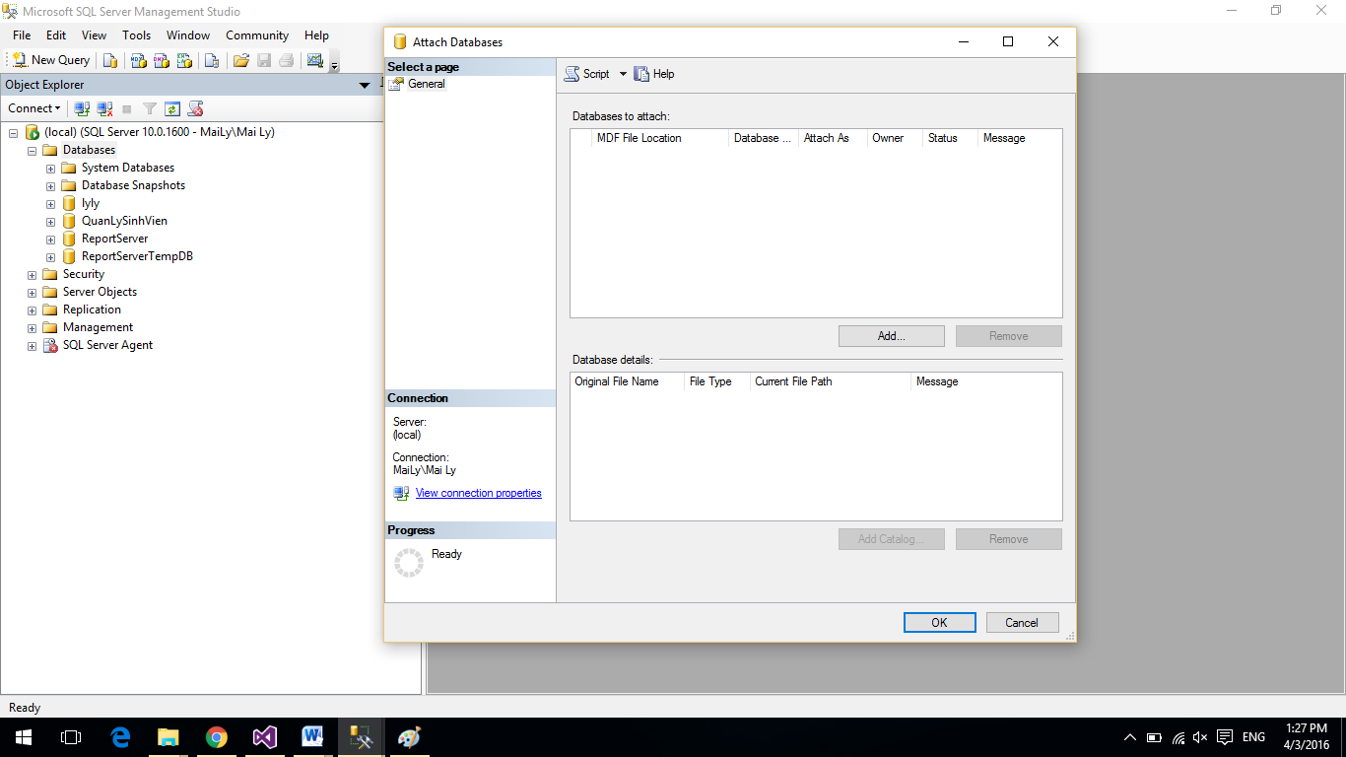

Tìm đến thư mục chứa file .mdf và .ldf, xong nhấn OK

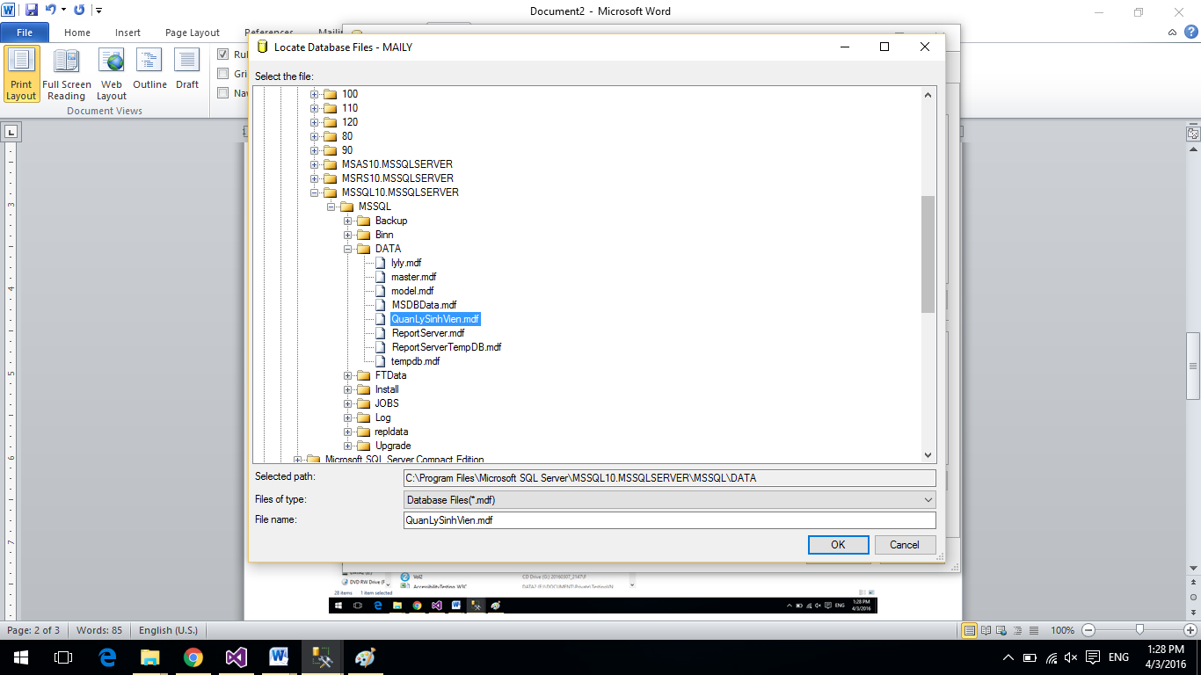

Trở lại cửa sổ Attach, lúc này thông tin của database đã được thể hiện

Xong nhấn OK